Välja / Ställa in sittbredd

Sittbredden ska vara som patientens höftbredd.
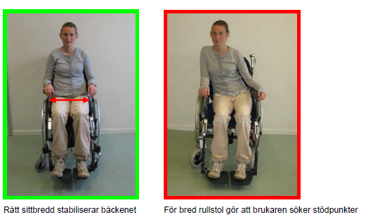

Komfortrullstolarna finns att beställa i flera sittbredder ”sb” i beställningsportalen.

Vissa modeller går att bredda.
Azalea Assist (16 tum) går att bredda 10 cm. Azalea 24” går att bredda 6 cm. Rullstolen Dahlia går också att bredda på samma sätt.

Lättast är att lägga ned rullstolen på rygg för att komma åt skruvarna med 5:ans insexnyckel:

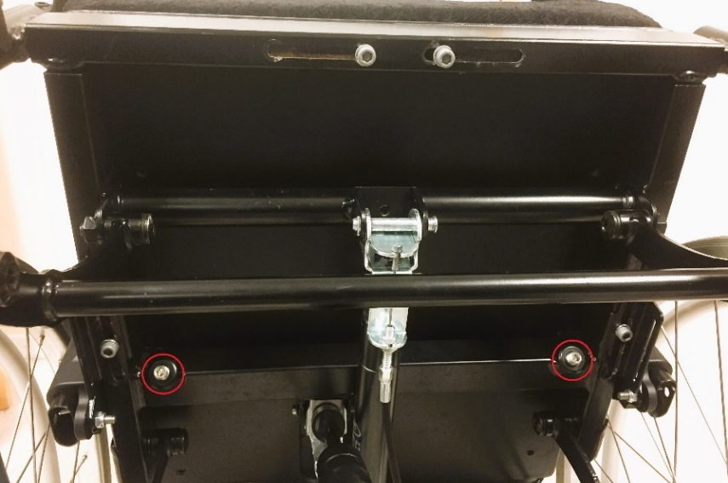

I början av filmen ser man hur man breddar rullstolen Azalea:

https://www.youtube.com/watch?v=o-L4O1uQwVc

För att göra sittbredden smalare finns sidostödspolstringar till alla våra komfortrullstolar under rubriken ”Sitstillbehör” på alla förskrivningsunderlag.

